Tervezte: Aranyosiné Borsodi Éva tanító,
szaktanácsadó, tanügy-igazgatási szakértő

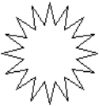
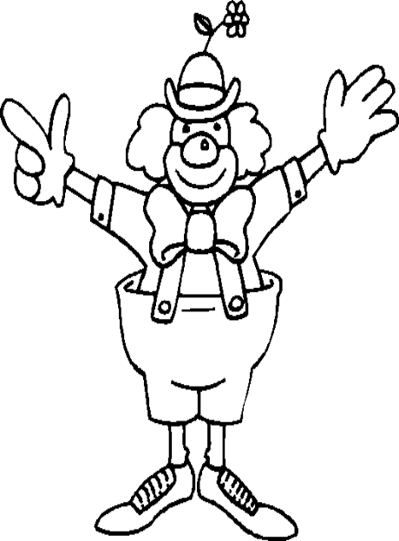



0 • 7
1 • 7
2 • 7
3 • 7
4 • 7
5 • 7
6 • 7
7 • 7
8 • 7
9 • 7
10 • 7

SZORZÓKA

Tervezte: Aranyosiné Borsodi Éva
tanító, szaktanácsadó, tanügy-igazgatási szakértő

0 • 8
1 • 8
2 • 8
3 • 8
4 • 8
5 • 8
6 • 8
7 • 8
8 • 8
9 • 8
10 • 8

SZORZÓKA

